Algorithm for file updates in Python

Project description

Mi rol en la empresa es de un analista de seguridad que debe actualizar regularmente el archivo que identifica a los empleados que pueden acceder a contenid restringido. Para esto tengo una lista de direcciones IP permitidas para identificar a los usuarios activos y una lista de direcciones IP que debo eliminar para sacarles el acceso.

Open the file that contains the allow list

Read the file contents

Convert the string into a list
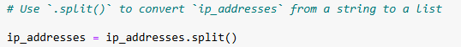

Iterate through the remove list and Remove IP addresses that are on the remove list
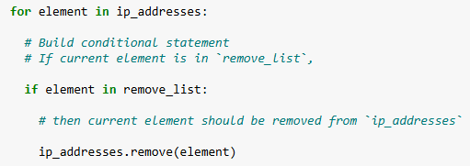

Update the file with the revised list of IP addresses
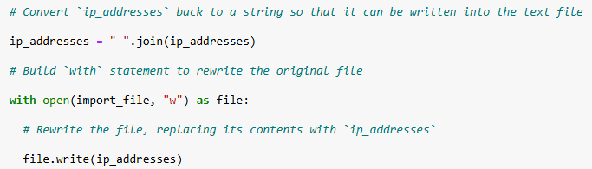

Summary
Para comenzar, utilicé la sentencia with y la función open() para abrir el archivo de texto y leí su contenido mediante el método .read(). A continuación, transformé esa cadena de texto en una lista utilizando el método .split(), lo cual me permitió gestionar cada direccion IP de forma individual. Posteriormente, iteré a través de esta lista con un bucle for y apliqué un conicional if para identificar y eliminar las direcciones prohibidas usando .remove(). Finalmente, convertí la lista revisada nuevamente en un formato de texto con el método .join() y sobrescribí el archivo original utilizando .write() para guardar los cambios.

